Муниципальное бюджетное дошкольное образовательное учреждение детский сад №1 «Сказка»
Творческо-игровой проект
в 1 младшей группе «Колобок»
«Наши игрушки»

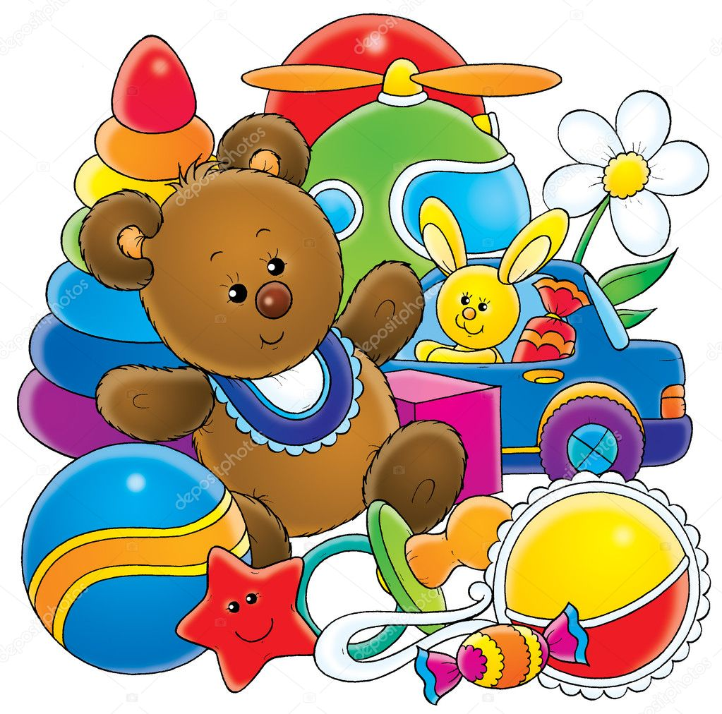

Воспитатель:
1 квалификационной категории
Куракина Любовь Васильевна

2021г.
Информационная карта проекта.
Тип проекта; познавательно-речевой, групповой.
Продолжительность проекта: краткосрочный (2 недели).
Участники проекта: дети, воспитатели, родители.
Возраст детей: 2-3 года.
Актуальность проблемы
Наши дети живут в мире более ярком и разнообразном, чем, например, наши родители и мы. Давайте оглянемся: яркие обложки книг, цветные рекламные щиты на улице, дома – неестественные мультфильмы и компьютерные игры и, конечно, пестрота игрушек, порой самых невообразимых цветов и форм! Меняются краски, формы, мелькают картинки, предметы, лица. И мы не всегда можем справиться с этим разнообразием, а наши дети – тем более.
Сейчас полки магазинов ломятся от многообразия детских игрушек, поэтому в наше время стало актуальным уметь распознавать, что за каждой игрушкой стоит, и какую пользу, или вред, она несет. К сожалению, понаблюдав за теми игрушками, что дети приносят в группу, мы выявили следующую проблему: у детей мало опыта игры с игрушками, а у взрослых – неразборчивость их выбора.

Цель проекта:
- Вызвать у детей желание играть с игрушками, использовать их по назначению, бережно относиться к игрушкам.
- Показать родителям, как делать правильный, осознанный выбор при покупке игрушек.
Тип проекта: краткосрочный, творчески-игровой.
Длительность проекта: с 01.04.2021г. по 15.04.2021г.
Участники проекта: дети, воспитатели, родители.
Задачи:
- Формировать знания о свойствах, качествах и функциональном назначении игрушек.
- Развивать коммуникативные навыки, игровые умения детей, любознательность, активность, эмоциональную отзывчивость.
- Воспитывать желание беречь игрушку и заботиться о ней.
- Оказать родителям практическую помощь в выборе игр и игрушек для детей, в организации совместной игровой деятельности с детьми в кругу семьи, развивать умение видеть окружающий мир глазами ребенка. Помочь родителям в понимании, какой вред и пользу несут в себе современные игрушки.
Методы:
- Ознакомление
- Анкетирование
- Наблюдение
- Анализ
- Беседа
Планируемый результат:
Для детей:
- Дети проявляют интерес к различным видам игрушек, играют и экспериментируют с ними;
- овладевают знаниями о свойствах, качествах и функциональном назначении игрушек;
- проявляют доброту, заботу и бережное отношение к игрушкам;
- возрастает речевая активность детей в разных видах деятельности.

Для родителей:
- Рост уровня информированности родителей о подборе игрушек для детей.

ПЛАН РАБОТЫ НАД ПРОЕКТОМ.
 | 1 этап – подготовительный.
 | Деятельность педагога |  | Деятельность детей |  | Деятельность родителей
 | - Изучение методической литературы по теме.  - Постановка целей и задач проекта.  - Наблюдение за детьми.  - Подбор игр, литературы, иллюстраций, игрушек. |  | - Самостоятельная деятельность детей с разнообразными игрушками.  - Рассматривание иллюстрации по теме.  - Рассматривание игрушек. |  | - Наблюдение за детьми.  - Беседы с родителями.
2 этап – основной.

Дата |  | Работа с детьми |  | Работа с родителями
 |  | Д/и «Новая кукла знакомится с игровой зоной».  Цель: напомнить детям названия предметов, находящихся в игровых зонах.  Беседа «Для чего нужны игрушки?»  Цель: уточнить представления о том, для чего нужны игрушки.  Чтение А. Барто, стихи из цикла «Игрушки». |  | Анкетирование для родителей «Игрушки наших детей» (приложение 1)
Раскрашивание предметных картинок с изображением игрушек
Цель: учить сравнивать изображение с реальным предметом, находить общие черты.
Д/и «Мишка и зайчик».
Цель: Обследование игрушки. Расширить представления детей об игрушках. Учить детей помогать игрушкам в трудных ситуациях. Воспитывать отзывчивость, внимательность.
Чтение «Пошел котик на торжок», «Наша Маша маленька…»
П/и «Мой веселый звонкий мяч».
Цель: Учить детей подпрыгивать на двух ногах, внимательно слушать текст.
 |  | Д/и «Машина».  Цель: обследование машины. Продолжать формировать представления у детей о транспорте, его назначении. Учить выполнять цепочку игровых действий.  Театрализованная деятельность «В гостях у кукол».  Цель: развивать чувство цвета, вызвать эмоциональный отклик на игровую ситуацию.  Чтение и обыгрывание стихотворения А. Барто “Грузовик ”. |  | Обработка результатов анкетирования для родителей «Игрушки наших детей»
 |  | Чтение и обыгрывание стихотворения А. Барто “Наша Таня”.  Д/и «Наша Таня».  Цель: обследование мяча — тонет или нет в воде. (В виде экспериментальной деятельности)  Конструирование «Стройка».  Цель: вовлекать детей в ролевое взаимодействие, развивать игровые умения.  П/и «Лохматый пес».  Цель: учить детей двигаться в соответствии с текстом. |  | Акция для родителей «Наряди куклу»
 |  | Чтение и обыгрывание стихотворения Ю. Володина «Матрешка».  Развлечение «Мы – матрёшки» (вызвать положит. эмоции, учить элементарным театрализованным действиям )  Трудовое поручение «Помоем игрушки».  Цель: учить детей взаимодействовать друг с другом и с воспитателем, развивать трудовую деятельность. |  | Памятка для родителей. «Игрушка — это серьёзно!»  (приложение 2)
Беседа «Любимые игрушки».
Цель: продолжать знакомить детей с предметами ближайшего окружения – игрушками, описывать игрушку и действия с ней.
Конструирование «Домики для игрушек».
Цель: учить создавать постройки, разные по величине и обыгрывать постройки.
Чтение Воронцовой «Маша-растеряша»
Спортивное упражнение «Доползи до погремушки».
Цель: учить детей ползать в заданном направлении.
 |  | Лепка «Угощение для игрушек»  Цель: продолжать знакомиться с игрушкой, учить скатывать пластилин в шарик.  Игра с куклой “Угостим куклу чаем”.  Цель: Учить детей поить куклу чаем (впоследствии мишку, зайца и т. д.) . Формировать умение последовательно выполнять действия, называть предметы и действия с ними. Воспитывать ласковое, заботливое отношение к кукле.  Чтение Бродского «Солнечный зайчик» |  | Консультация для родителей «Значение игрушки в жизни ребенка»  (приложение 3)
Игра «Мы уложим Мишку спать».
Цель : Закрепить знания детей о последовательности процесса кормления и укладывания спать. Воспитывать заботливое отношение к игрушке – Мишке, желание играть с ним.
Д\и «Чудесный мешочек»
Цель: формировать представление о разнообразии игрушек
Чтение Сутеева «Кораблик»
П/игра «Прокати мяч через ворота»
Цель: Совершенствовать умение детей прокатывать мяч в определённом направлении одной и двумя руками.
 |  | Д/и «Корзина с игрушками».  Цель: развивать умение понимать речь воспитателя, навык фразовой речи, способствовать усвоению обобщающего понятия «игрушки».  Д/и «Грузовая машина везет мебель в новый дом».  Цель: учить детей играть вместе.  Чтение Толстого «Был у Пети и Миши конь» |  | Памятка для родителей «Антиигрушки наших детей»  (приложение 4)
 |  | Д/и «Игрушки в гостях у ребят».  Цель: формировать способность детей к диалоговой речи, учить отвечать на вопросы о какой-либо игрушке.  Трудовое поручение «Укладываем игрушки спать».  Цель: учить детей убирать игрушки на свои места.  Чтение Островского «Догони зайчика»  П/игра «Покатай матрешку».  Цель: Продолжать формировать интерес и положительное отношение к сюжетным игрушкам, к действиям с ними. |  | Рекомендации для родителей «Какие игрушки нужны детям?»  (приложение 5)
 |  | Итоговое развлечение «Моя любимая игрушка»  Цель: развивать творческую самостоятельность, вызвать положительные эмоции. (приложение 6) |  | «О чем говорят любимые игрушки вашего ребенка»  (приложение 7)

Анкетирование родителей проводилось анонимно, с целью получения и обработки сведений об отношении родителей к детским игрушкам и играм детей. В нем приняло участие 20 человек. Анкета состояла из 10-ти вопросов.
В результате анкетирования выяснилось, что многие родители впервые задумались о проблеме правильного выбора игрушек для своих детей.
На вопрос «Для чего нужны игрушки?» большинство ответило «для развития ребенка», трое же написало: «для хорошего времяпровождения и развлечения детей».
Выяснилось, что любимая игрушка есть у всех детей, у большей половины – это мягкая игрушка. В своем детстве родители также называют своими любимыми игрушками – мягкие игрушки. Правда, в одном ответе было указано, что любимой игрушкой мамы в детстве была живая собака, что говорит о том, что в семье неверно подаётся представление об отношении к животным. Живая собака – не может быть игрушкой!
Все, без исключения, родители считают, что у их детей достаточное количество игрушек, шестеро – что избыточное.
На вопрос о выборе игрушек, мнения разделились. 60% ответило, что покупают новую игрушку, если нужно приобрести развивающую игрушку, 36% — руководствуются просьбами ребенка и 4% — собственными желаниями.
Большинство родителей написало, что объясняют ребенку, как играть с новой игрушкой. Однако, если принять во внимание то, что дети приносят иногда в группу, порой сами родители не знают, что это и как с этим играть.
80% опрашиваемых ответило, что часто играют со своим ребенком, 20% — честно призналось, что редко.
Если ребенок сломал игрушку, 58% родителей пытаются ее починить вместе с ребенком, 33% — оставляют его играть со сломанной игрушкой, 9% — ругают, выбрасывают обломки.
Большинство родителей разрешают и даже поощряют игры детей с предметами-заменителями.
И на последний вопрос: «Задумывались ли вы когда-нибудь, о пользе и вреде игрушек вашего ребенка» 48% ответило – «всегда», остальные – «иногда» или «никогда».
Результат анкетирования выявил проблему недостаточной информативности родителей в вопросах выбора игрушек, поэтому было решено провести родительское собрание на тему: «Игрушки наших детей».

Заключительный этап
Анализируя проделанную работу, можно сделать выводы:
- Тема разработанного проекта выбрана с учетом возрастных особенностей детей младшего возраста и объема информации, которая может быть ими воспринята, что положительно повлияло на различные виды их деятельности (игровую, познавательную, художественно-речевую);
- Отмечалась положительная реакция и эмоциональный отклик детей на знакомство с разными видами игрушек, дети проявляли интерес и желание играть с игрушками; дети пополнили свои знания об игрушках. Во время самостоятельных игр и в совместных играх с педагогом, дети стали более внимательными и бережливыми по отношению к игрушкам, с удовольствием играют друг с другом.
- Возросла речевая активность детей, что положительно повлияло на самостоятельную игровую деятельность детей, дети включают в сюжет игры различные игрушки и пытаются осуществлять ролевой диалог;
- Считаю, что удалось достичь хороших результатов взаимодействия педагог — родители. Родители принимали активное участие в реализации проекта.

Литература:
- Е. А. Косаковская «Игрушка в жизни ребенка».2005г.
- Картушина М. Ю. Забавы для малышей. – М. : ТЦ «Сфера», 2006г.
- Кряжева Н. Л. развитие эмоционального мира детей. – Екатеринбург: У-Фактория, 2004г..Губанова Н.Ф. Развитие игровой деятельности. Система работы в первой младшей группе детского сада. М.: Мозаика – Синтез, 2012.-128с.
- Тимофеичева И.В., Оськина О.Е.- Ладушки. Развивающие игры-занятия для детей раннего возраста. Конспекты занятий / Под ред. Воровщикова С.Г.,-М.:УЦ “Перспектива”, 2013.-96с

